اليوم :  التاريخ : / / 14هـ | الوحدة الثانية: كيمياء المادة– الفصل الثالث : تركيب الذرة  الدرس الثاني : النواة ( 2 ) | الصف :  3 / | الاسم | 16

أولا :اكمل خريطة المفاهيم لطرق التحلل الإشعاعي :
طرق التحول
1- فقدان جسيمات .............................
2- فقدان جسيمات ............................

يتم التحول في بعض العناصر مثل الأميريسيوم عن طريق إطلاق ........................... وفقدان جسيمات ........................ التي تحتوي على بروتونين و ...............................................
تسمى الجسيمات والطاقة معا بــ ......................................
ومن أمثلة فقدان جسيمات ألفا عمليا تطبيق ............................
يتم التحـــول في بعــض العناصر عن طريق فقدان نـــواة العنصـــر لـ ............................. يسمى جسيم ...................................
يتكون ...................... في النواة عندما ينقسم .................. الغير مستقر إلى ............................. و .......................... ويتحرر ....................... مع كمية من ................ ويبقى البروتون بالنواة

ثانيا : ما جسيمات بيتا؟
......................................................................................................................................................................................................
كيف يحدث التحول بفقدان جسيمات ألفا :
مثلا يفقد الأميرسيوم ............................... الذي يتكون من .................................... و ........................................
فيتحول ................................ إلى ..................................
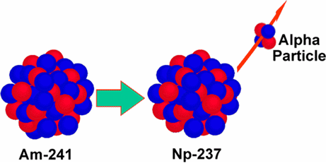
جهاز كشف الدخان :
تنطلق ................................................ في الهواء فتقوم بتوصيل التيار الكهربائي في الجهاز مما يجعله ............................................................ وعندما يدخل ................................... يقطع التيار الكهربائي فينطلق الإنذار .

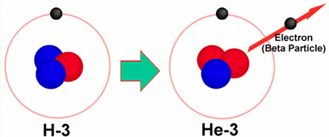
كيف يحدث التحول بفقدان جسيمات بيتا :
ينتج عن تحلل بيتا زيادة في .......................................... للعنصر الناتج بمقدار .....................................................
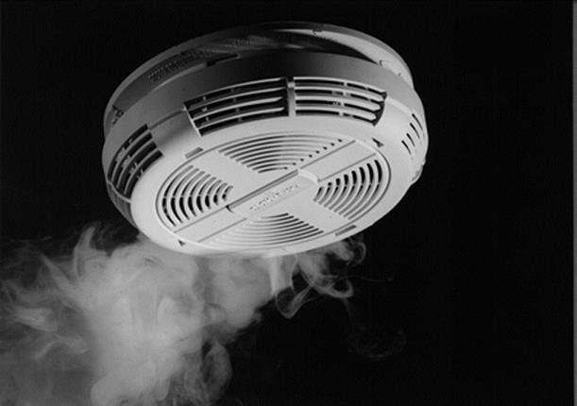

ثالثا : عرف عمر النصف ؟
.....................................................................................................................................................................................

يصل عمر النصف لبعض
النظائر بين أجزاء الثانية وبعضها يصل لمليارات السنين على حسب العنصر

رابعا : ضع علامة ( √ ) أمام العبارة الصحيحة وعلامة ( × ) أمام العبارة الخاطئة :
- التحلل الإشعاعي يحدث بشكل عشوائي ولهذا لا يمكن تحديد وقت حدوثه ( )
- معدل التحلل للنواة يقاس بعمر النصف ( )
- قد يتأثر التحلل الإشعاعي بالمناخ أو الضغط أو المغناطيسية أو المجال الكهربائي أو التفاعلات الكيميائية ( )

راجع تطبيق الرياضيات في إيجاد عمر النصف .. صفحة 103

